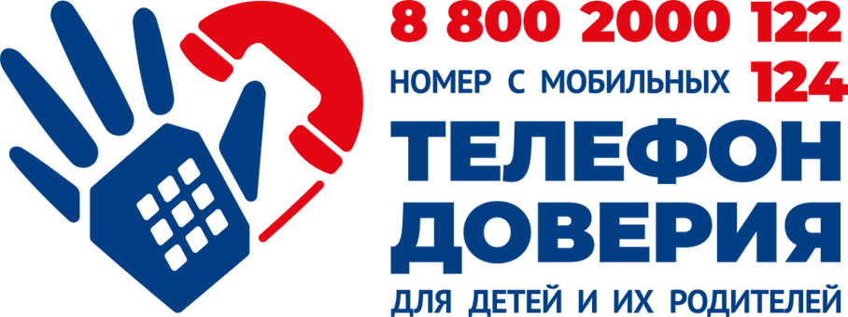
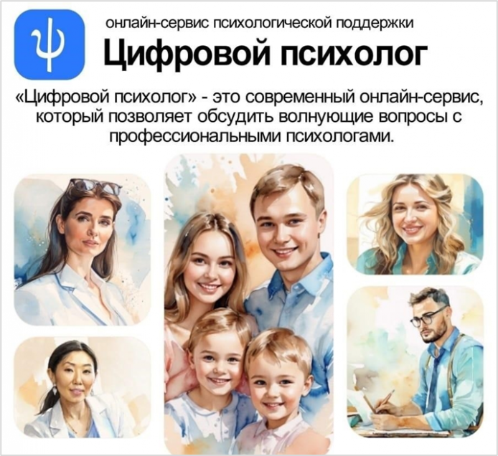 | 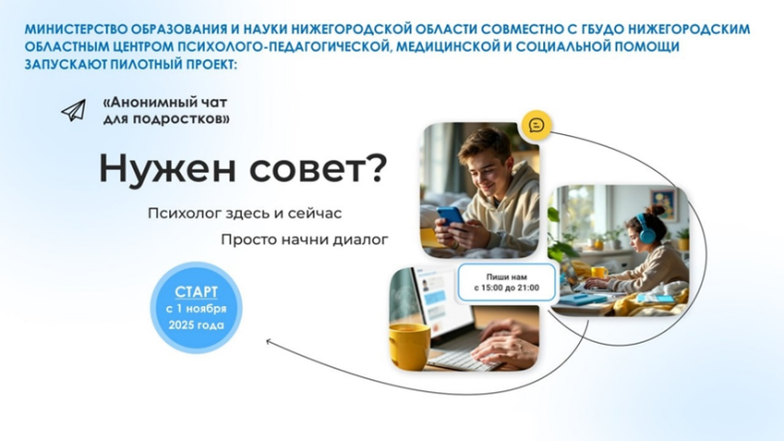

Уважаемые родители и обучающиеся! Если вам необходима психологическая поддержка, вы всегда можете обратиться в специализированные учреждения и воспользоваться информационными ресурсами, где работают квалифицированные психологи.

🔹Единый Общероссийский телефон доверия для детей, подростков и их родителей 8 (800) 2000-122
🔹Анонимный чат для подростков https://мыстобойонлайн.рф/
🔹Цифровой образовательный сервис для родителей и детей «Цифровой психолог» https://specialist-psy.edu.ru/specialist
🔹Областной центр психолого-педагогической, медицинской и социальной помощи: сайт https://cppmsp52.ru/ , телефон для записи на консультации: 8(831)215-04-67
🔹Информация о муниципальных центрах психолого-педагогической, медицинской и социальной помощи https://cppmsp52.ru/municipalnyeppms-centry-nizhegorodskoj-oblasti

